Pozvánka na veřejné projednání
VEDENÉ FORMOU DÁLKOVÉHO PŘÍSTUPU (ONLINE)
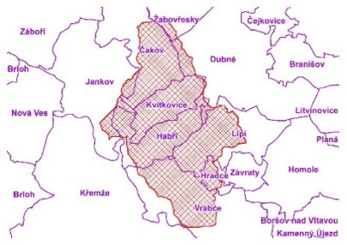
Vážení občané,
v rámci mezinárodního projektu RAINMAN je pořizována Studie aplikovatelnosti protipovodňových opatření do územních plánů, která řeší též území Vaší obce.
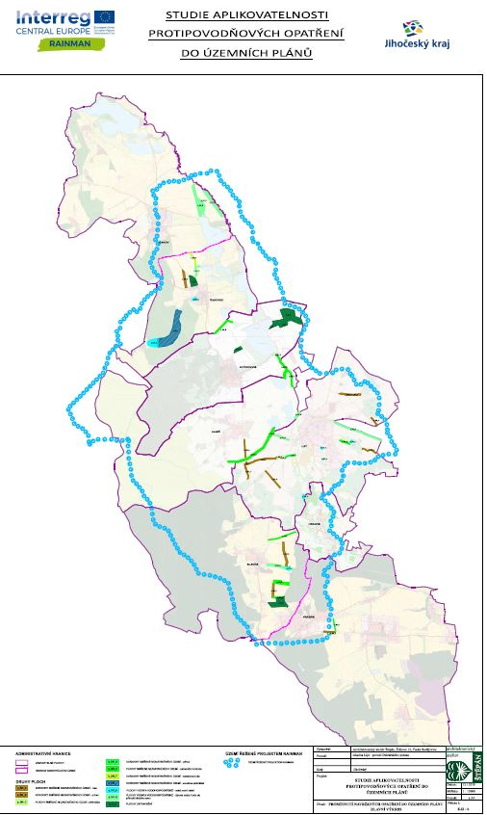
Dne 29. dubna 2020 od 16:00 bude probíhat veřejné projednání této studie (konkrétně jeho druhá interaktivní část). Vzhledem k nouzovému stavu, který v současné době panuje v České republice, a s ním spojenými opatřeními, bude veřejné projednání probíhat pouze formou dálkového přístupu (online) a bude rozděleno do dvou částí.
První částí je vlastní výklad k pořizované studii. Tento výklad si můžete od pondělí 27. dubna 2020 spustit formou prezentace umístěné na webových stránkách:
https://www.geoportal.kraj-jihocesky.gov.cz/gs/rainman/
Pro každou obec v řešeném území studie je zpracována samostatná mluvená prezentace. Na uvedené adrese (nebo úřední desce Vaší obce) naleznete též oficiální pozvánku na veřejné projednání a další informace o studii i vlastním projektu RAINMAN.
Druhá část veřejného projednání je připravena jako interaktivní část formou online videokonference se zapojením zájemců z řad veřejnosti. Pokud Vás bude ve spojitosti se studií cokoliv zajímat, budete mít jakékoliv otázky, poznámky, námitky apod., můžete je položit na videokonferenci, která bude spuštěna 29. dubna 2020
od 16:00 na této webové adrese: https://global.gotomeeting.com/join/794273149. Na této videokonferenci již nebude probíhat vlastní výklad studie. Pokud máte zájem o účast na videokonferenci, prosíme o předchozí shlédnutí výše uvedených prezentací.
Za zpracovatelský a pořizovatelský tým

